威海市文登区人力资源和社会保障局
2021年政府信息公开工作年度报告

根据新修订的《中华人民共和国政府信息公开条例》要求，现公布威海市文登区人力资源和社会保障局2021年政府信息公开工作年度报告。
本报告由总体情况，主动公开政府信息情况，收到和处理政府信息公开申请情况，政府信息公开行政复议、行政诉讼情况，存在的主要问题及改进情况，其他需要报告的事项六部分组成。
本报告中所列数据的统计期限自2021年1月1日起至2021年12月31日止。
本报告以网上公开的形式进行公布。本报告的电子版可在威海市文登区人民政府门户网站(http://www.wendeng.gov.cn)政府信息公开专栏查阅。如对本报告有疑问，请与威海市文登区人力资源和社会保障局办公室联系（地址：文登区世纪大道84号903室；邮编：264400；电话：0631-8451085）。
一、总体情况
2021年，威海市文登区人力资源和社会保障局深入贯彻落实国家、省、市、区关于推进政府信息公开的部署要求，对标各级先进经验做法，结合文登区人力资源和社会保障事业工作实际，政府信息公开各项工作有序推进，有效保障了人民群众的知情权、参与权、监督权和表达权。
（一）主动公开政府信息情况
2021年，我局通过政府门户网站信息公开平台主动公开各类文件通知、工作动态等313条，其中，公告公示126条，计划总结3条，工作动态84条，人事信息7条，其他93条。通过“文登人社”微信公众号发布信息608条。
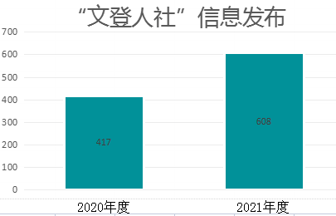
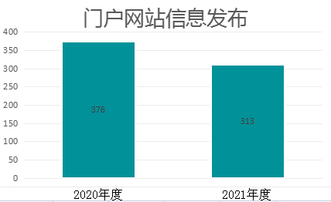

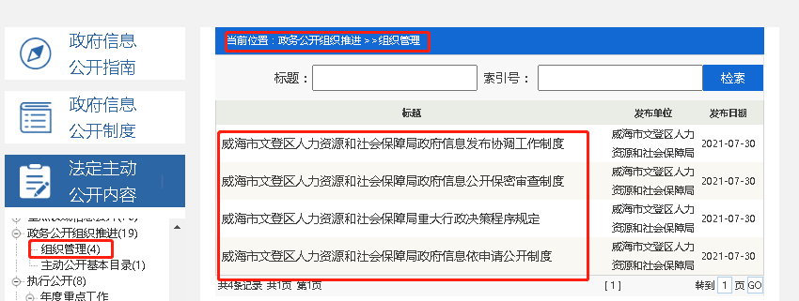
完善政府信息公开制度。将政府信息公开工作纳入年度工作计划和考核任务。成立政府信息公开领导小组，由局长任组长，分管领导任副组长，政策法规科负责信息审核发布，形成了齐抓共管、纵横结合的工作格局。研究制定《政府信息发布协调工作制度》《政府信息公开保密审查制度》《重大行政决策程序规定》《政府信息依申请公开制度》等制度规定，强化政府信息公开组织推进。

及时公开发布政府信息。坚持把行政执法、就业创业、社会保险、政策文件、财政信息以及群众最关心、最需要了解的信息作为政府信息公开的重点。不断扩大信息公开的范围，及时更新和充实信息公开内容，做到应公开尽公开。做好信息发布工作，宣传人社政策，努力提高政务公开的曝光率，加强宣传成效。
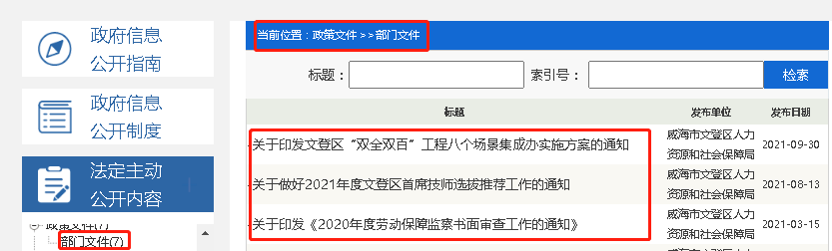

主动公开部门文件
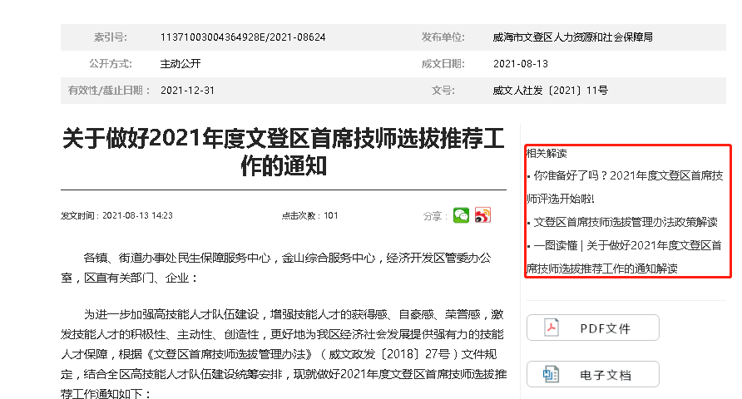

多角度做好政策解读

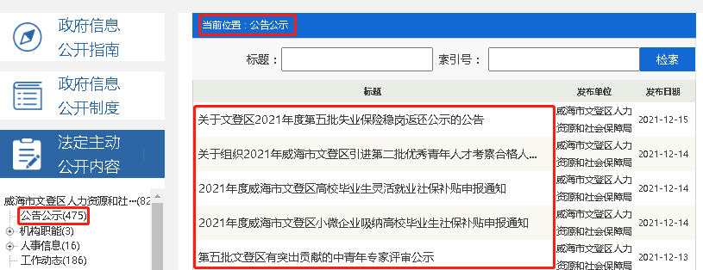

及时发布公告公示
严格行政执法公示。按照事前、事中、事后组织行政执法公示，落实行政执法信息公开全流程监督，提高行政执法公信力、透明度。
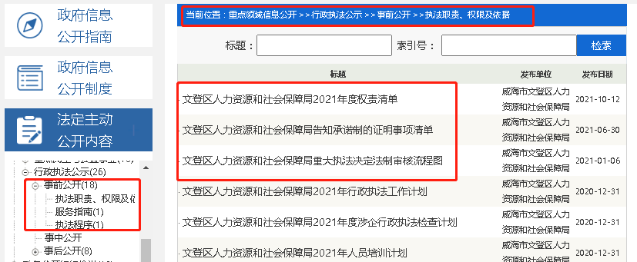

公开权责清单、服务指南和执法程序
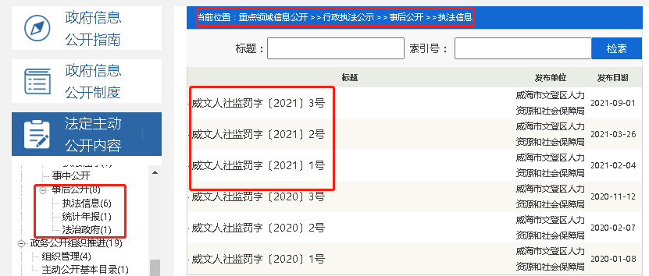

对外发布执法信息
（二）依申请公开政府信息情况
2021年度，文登区人力资源和社会保障局共收到政府信息公开申请3项，主要涉及社会保险缴纳人数和建筑业“同舟计划”工作方案等情况。其中，主动公开2件，占比66.7%；不予处理1件，占比33.3%，为重复申请。本年度，我局依申请公开政府信息未收取任何费用，没有因政府信息公开引起行政复议纠错和行政诉讼败诉的情形。
（三）政府信息管理情况
按照上级要求，进一步梳理人社领域政务公开目录，细化《政府信息公开指南》，规范政府信息公开的受理、审查、处理、答复等各环节工作流程，做好合法性、保密性审查，确保答复时限和答复内容的依法依规。进一步健全完善政府信息公开管理机制，完善“三审三校”原则，围绕社会保险、就业创业、劳动关系等人社领域工作动态，做好主题策划和宣传推广工作，发布权威声音，做大做强正面宣传。本年度未制发或废止规范性文件。
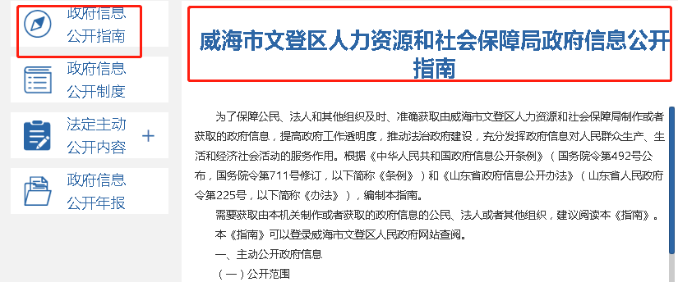
2021年，我局高度重视规范性文件的清理工作，及时整理汇总本行政机关的规范性文件，其中拟保留规范性文件1件，拟修改0件，拟废止0件，拟宣布失效0件。

（四）平台建设情况
我局充分发挥区政府门户网站第一平台作用，以门户网站为主要载体和公开平台，围绕群众关心的热点和难点问题，依法、主动、及时、准确公开政务信息，积极回应社会关切。完善政务新媒体平台建设，依托“文登人社”微信公众号及时对外发布最新政策信息，设置互动交流、六稳六保、便民服务等版块，让老百姓关心关注的热点重点，第一时间得到回应解答。强化运用政府开放日平台作用，于5月25日组织了“政府开放日—走进人社”活动，邀请企业劳资代表、学生代表、职工代表等走进人社，零距离参观体验。严格落实新闻发布制度，全年先后组织和参加作风大改进新闻发布会、民生实事新闻发布会、十三五成就巡礼新闻发布会，共计3次。
（五）监督保障情况
局政府信息公开工作机构和申请受理机构为文登区人力资源和社会保障局办公室，配备政务公开专职工作人员2名，召开政府信息公开培训会议1次，围绕政府信息公开、行政复议、行政诉讼、依申请公开工作如何开展等内容进行了系统培训。2021年，本单位严格按照《条例》要求开展政府信息公开工作，未收到政府信息公开有关的投诉、举报，也无其它责任追究的情形。

二、主动公开政府信息情况
第二十条第（一）项
信息内容 | 本年制发件数 | 本年废止件数 | 现行有效件数
规章 | 0 | 0 | 0
行政规范性文件 | 0 | 0 | 0
第二十条第（五）项
信息内容 | 本年处理决定数量
行政许可 | 0
第二十条第（六）项
信息内容 | 本年处理决定数量
行政处罚 | 4
行政强制 | 0
第二十条第（八）项
信息内容 | 本年收费金额（单位：万元）
行政事业性收费 | 44.862
三、收到和处理政府信息公开申请情况
（本列数据的勾稽关系为：第一项加第二项之和，  等于第三项加第四项之和） |  |  | 申请人情况
 |  |  | 自然人 | 法人或其他组织 |  |  |  |  | 总计
 |  |  | 自然人 | 商业企业 | 科研机构 | 社会公益组织 | 法律服务机构 | 其他 | 总计
一、本年新收政府信息公开申请数量 |  |  | 3 | 0 | 0 | 0 | 0 | 0 | 3
二、上年结转政府信息公开申请数量 |  |  | 0 | 0 | 0 | 0 | 0 | 0 | 0
三、本年度办理结果 | （一）予以公开 |  | 2 | 0 | 0 | 0 | 0 | 0 | 2
三、本年度办理结果 | （二）部分公开（区分处理的，只计这一情形，不计其他情形） |  | 0 | 0 | 0 | 0 | 0 | 0 | 0
三、本年度办理结果 | （三）不予公开 | 1.属于国家秘密 | 0 | 0 | 0 | 0 | 0 | 0 | 0
三、本年度办理结果 | （三）不予公开 | 2.其他法律行政法规禁止公开 | 0 | 0 | 0 | 0 | 0 | 0 | 0
三、本年度办理结果 | （三）不予公开 | 3.危及“三安全一稳定” | 0 | 0 | 0 | 0 | 0 | 0 | 0
三、本年度办理结果 | （三）不予公开 | 4.保护第三方合法权益 | 0 | 0 | 0 | 0 | 0 | 0 | 0
三、本年度办理结果 | （三）不予公开 | 5.属于三类内部事务信息 | 0 | 0 | 0 | 0 | 0 | 0 | 0
三、本年度办理结果 | （三）不予公开 | 6.属于四类过程性信息 | 0 | 0 | 0 | 0 | 0 | 0 | 0
三、本年度办理结果 | （三）不予公开 | 7.属于行政执法案卷 | 0 | 0 | 0 | 0 | 0 | 0 | 0
三、本年度办理结果 | （三）不予公开 | 8.属于行政查询事项 | 0 | 0 | 0 | 0 | 0 | 0 | 0
三、本年度办理结果 | （四）无法提供 | 1.本机关不掌握相关政府信息 | 0 | 0 | 0 | 0 | 0 | 0 | 0
三、本年度办理结果 | （四）无法提供 | 2.没有现成信息需要另行制作 | 0 | 0 | 0 | 0 | 0 | 0 | 0
三、本年度办理结果 | （四）无法提供 | 3.补正后申请内容仍不明确 | 0 | 0 | 0 | 0 | 0 | 0 | 0
三、本年度办理结果 | （五）不予处理 | 1.信访举报投诉类申请 | 0 | 0 | 0 | 0 | 0 | 0 | 0
三、本年度办理结果 | （五）不予处理 | 2.重复申请 | 1 | 0 | 0 | 0 | 0 | 0 | 1
三、本年度办理结果 | （五）不予处理 | 3.要求提供公开出版物 | 0 | 0 | 0 | 0 | 0 | 0 | 0
三、本年度办理结果 | （五）不予处理 | 4.无正当理由大量反复申请 | 0 | 0 | 0 | 0 | 0 | 0 | 0
三、本年度办理结果 | （五）不予处理 | 5.要求行政机关确认或重新  出具已获取信息 | 0 | 0 | 0 | 0 | 0 | 0 | 0
三、本年度办理结果 | （六）其他处理 | 1.申请人无正当理由逾期不补正、行政机关不再处理其政府信息公开申请 | 0 | 0 | 0 | 0 | 0 | 0 | 0
三、本年度办理结果 | （六）其他处理 | 2.申请人逾期未按收费通知要求缴纳费用、行政机关不再处理其政府信息公开申请 | 0 | 0 | 0 | 0 | 0 | 0 | 0
三、本年度办理结果 | （六）其他处理 | 3.其他 | 0 | 0 | 0 | 0 | 0 | 0 | 0
三、本年度办理结果 | （七）总计 |  | 3 | 0 | 0 | 0 | 0 | 0 | 3
四、结转下年度继续办理 |  |  | 0 | 0 | 0 | 0 | 0 | 0 | 0
四、政府信息公开行政复议、行政诉讼情况
行政复议 |  |  |  |  | 行政诉讼
结果  维持 | 结果纠正 | 其他结果 | 尚未  审结 | 总  计 | 未经复议直接起诉 |  |  |  |  | 复议后起诉
 |  |  |  |  | 结果维持 | 结果纠正 | 其他  结果 | 尚未  审结 | 总计 | 结果维持 | 结果  纠正 | 其他  结果 | 尚未审结 | 总计
0 | 0 | 0 | 0 | 0 | 0 | 0 | 0 | 0 | 0 | 0 | 0 | 0 | 0 | 0

五、存在的主要问题及改进情况
（一）工作中存在的主要问题和困难。2021年，我局政府信息公开工作虽然取得了一些进步，但是对照文件规定和上级要求，距离社会公众的愿望，都还存在较大的差距。一是组织建设仍需改进。政府信息公开工作业务骨干以兼职为主，队伍建设整体不够稳定，且法律、互联网及相关业务领域专业人员配备不足。二是依法主动公开意识有待增强。少数科室对政府信息公开工作的重要性认识依然不足，怕公开、烦公开等惯性倾向依然存在，影响到主动公开工作的落实。三是政策文件公开不够全面，政策解读力度还不够大。四是信息公开类型及内容覆盖不够全面，对公众关心的热点、焦点问题信息关注、回应不够。
（二）具体的解决办法及改进措施。2022年，我局将认真贯彻落实《条例》和各级指示要求，坚持以公开为常态、不公开为例外，紧紧围绕经济社会发展和人民群众关切，以社会需求为导向，以制度机制为基础，以平台建设为载体，继续深入推进政府信息公开工作。一是进一步健全完善公开制度体系。建立健全政府信息公开工作领导和协调机制，建立健全政府信息公开申请接受、登记、办理、审核、答复、归档环节工作制度，推进政府信息公开标准化建设。二是着力深化重点领域信息公开。加大推进稳岗就业、社会保险、考试招聘、优化营商环境、行政执法公示等重点领域信息公开力度，切实提升公开质量和实效，更好地服务经济社会发展和民生改善。三是努力扩大公众参与。积极推进通过政府信息公开让公众更大程度参与政策制定，大力推进重要政策解读和政策制定工作同步考虑、同步安排，提高解读的针对性、科学性、可读性和权威性。四是着力加强公开工作队伍建设。加大政府信息公开工作人员培训力度，制定业务培训计划和考核考评办法，分级分层组织实施，切实提高人员队伍的综合素质和业务能力。
六、其他需要报告的事项
（一）政府信息公开收费情况
2021年，我局未发生政府信息公开收费情况。
（二）落实上级年度政务公开工作要点情况
2021年，我局严格按照《威海市文登区人民政府办公室关于印发2021年威海市文登区政务公开重点工作及责任分工的通知》要求，加强社会保障、稳岗就业、优化营商环境等重点工作信息公开，并按照强化组织领导、抓好任务落实、加强监督检查的要求扎实推进政府信息公开工作培训、考核等各项工作。
（三）人大代表建议、政协委员提案办理结果公开情况
2021年，我局办理区人大代表建议2件，比2020年多2件。办理区政协提案2件，比2020年少1件。代表和委员反馈满意率为100%，均通过政府网站专栏主动公开。
（四）政务公开工作创新情况
2021年，我局积极响应国家、省、市各级要求，创新举措加大以政府信息公开促稳岗就业力度。在文登区政府门户网站开设“稳岗就业”专题栏目，面向就业困难人员、高校毕业生、贫困劳动力等，分类公开有关就业创业补贴政策和服务。通过政府门户网站、“文登人社”微信订阅号以及各类新闻媒体，第一时间发布人才招引政策、线上线下招聘信息、稳岗就业服务指南等政务信息，做到企业和群众最关心、最需要的信息第一时间推送，全力打好稳就业保就业攻坚战。
（五）所属事业单位信息公开工作推进措施和落实情况
2021年，我局所属公共就业和人才服务中心、社会保险事业中心、人才创新发展中心、劳动人事争议仲裁院、劳动保障监察大队5个事业单位，均按照要求建立了政府信息公开组织机构，并指定专人负责所属领域政府信息公开工作。同时，按照工作职责强化政务信息维护，其中公共就业和人才服务中心运营维护“稳岗就业”专题，社会保险事业中心运营维护“社会保险”栏目，人才创新发展中心参与乡村振兴专题并提供人才振兴相关政策和信息，劳动人事争议仲裁院和劳动保障监察大队负责“行政执法公示”等内容的运营和维护，各单位严格落实政府信息公开保密审查、依申请公开等各项制度，均及时、准确发布各类政府信息。

威海市文登区人力资源和社会保障局
2022年1月26日

